**SLOVENŠČINA – 6. b 26. 5. 2020**

Nika Č., Anes, Tia, Lli, Nika K., Marko, Luka, Ines, Nataša, Danica, Marjan – še vedno čakam vašo nalogo o vzdevkih.

Se ti je že kdaj zgodilo, da se je kak starejši učenec norčeval iz tebe? Da so se ostali učenci zabavali ob tem?

Škoda, da nismo v šoli in ne morem slišati vaših odgovorov. Prepričana sem, da bi mi marsikaj povedali.

V odlomku **Gumbe je posojal**, ki ga je napisal **Fran Milčinski,** in ga boš prebral danes, boš spoznal dečka Tončka, ki je do svojega desetega leta živel pri teti na kmetih. Potem šele sta ga starša vzela k sebi v mesto in tu mu ni bilo lahko.

Poišči odlomek **Gumbe je posojal** v berilu (v mojem je na strani 92) in ga preberi. Ob robu imaš razloženih kar nekaj starinskih besed, tudi razlago teh obvezno preberi!

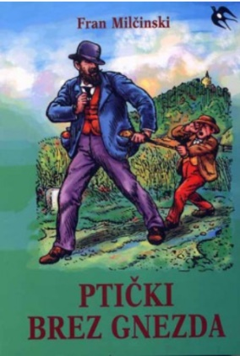

Odlomek je iz knjige Ptički brez gnezda.

Če besedilo slabo razumeš, ga preberi še enkrat!

Vprašanja dobiš jutri.

Lepo se imej,

učiteljica Sanda Zupan